Titel: Das Dschungelbuch als Hörbuch (Teil 1)

Materialien:
- die folgende mp3-Datei und ein Abspielgerät (z.B. Handy)
- einen ruhigen Ort, ggf. Kopfhörer

Anleitung:
In unseren Rudelstunden versuchen wir, das Dschungelbuch näher kennenzulernen und zu verstehen. Durch die angehängte Hörspielaufnahme kannst du dein Wissen über das Dschungelbuch nochmal auffrischen! Die erste Geschichte wird darin vorgelesen. Also suche dir einen ruhigen Ort allein oder schnappe dir den Rest deiner Familie, um ihnen mal zu zeigen was man als Wölfling so lernt.
Klicke die Datei an. Es sollte sich ein Musik-Programm öffnen, indem du die Datei abspielen kannst. Ggf. musst du vorher mit „ja“ bestätigen, dass du die Datei öffnen willst.
#stayathome
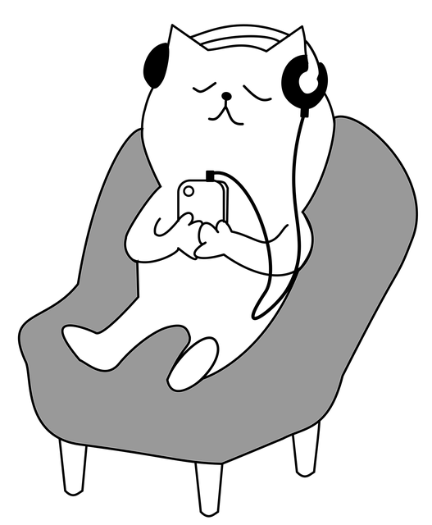

Text: Dschungelbuchausgabe des VCP

